Trích xuất ngữ cảnh từ các tệp hình ảnh trong Amazon Q Business bằng Ngôn Ngữ Lớn
bởi Nikhil Jha và Amit Chaudhary vào 30 THÁNG 6 NĂM 2025 trong Amazon Bedrock , Amazon Machine Learning , Amazon Q , Amazon Q Business , Trí tuệ nhân tạo , Trung cấp (200) Liên kết cố định Bình luận Chia sẻ
Để truyền đạt thông tin phức tạp một cách hiệu quả, các tổ chức ngày càng dựa vào tài liệu trực quan thông qua sơ đồ, biểu đồ và hình minh họa kỹ thuật. Mặc dù các tài liệu văn bản được tích hợp tốt vào các hệ thống quản lý kiến ​​thức hiện đại, thông tin phong phú có trong sơ đồ, biểu đồ, sơ đồ kỹ thuật và tài liệu trực quan thường không thể truy cập được đối với các trợ lý tìm kiếm và AI. Điều này tạo ra những khoảng trống đáng kể trong cơ sở kiến ​​thức của tổ chức, dẫn đến việc diễn giải dữ liệu trực quan theo cách thủ công và ngăn các hệ thống tự động hóa sử dụng thông tin trực quan quan trọng để có được thông tin chi tiết toàn diện và ra quyết định. Trong khi Amazon Q Business đã xử lý hình ảnh nhúng trong tài liệu, tính năng làm giàu tài liệu tùy chỉnh (CDE) mở rộng đáng kể các khả năng này bằng cách xử lý các tệp hình ảnh độc lập (ví dụ: JPG và PNG).
Trong bài đăng này, chúng ta sẽ xem xét từng bước triển khai để sử dụng tính năng CDE trong ứng dụng Amazon Q Business . Chúng tôi sẽ hướng dẫn bạn qua một hàm AWS Lambda được cấu hình trong CDE để xử lý nhiều loại tệp hình ảnh khác nhau và chúng tôi sẽ giới thiệu một ví dụ về cách tích hợp này nâng cao khả năng cung cấp thông tin chi tiết toàn diện của Amazon Q Business. Bằng cách làm theo hướng dẫn thực tế này, bạn có thể mở rộng đáng kể cơ sở kiến ​​thức có thể tìm kiếm của tổ chức, cho phép có được các câu trả lời và thông tin chi tiết đầy đủ hơn kết hợp cả nguồn thông tin dạng văn bản và hình ảnh.

Ví dụ về tình huống: Phân tích nhân khẩu học giáo dục khu vực
Hãy xem xét một tình huống mà bạn đang làm việc cho một công ty tư vấn giáo dục quốc gia có biểu đồ, đồ thị và dữ liệu nhân khẩu học trên các Vùng AWS khác nhau được lưu trữ trong thùng Amazon Simple Storage Service (Amazon S3). Hình ảnh sau đây cho thấy sự phân bổ học sinh theo độ tuổi trên nhiều thành phố khác nhau bằng biểu đồ thanh. Những hiểu biết sâu sắc trong hình ảnh trực quan như thế này rất có giá trị cho việc ra quyết định nhưng theo truyền thống bị khóa trong các định dạng hình ảnh trong thùng S3 và các kho lưu trữ khác của bạn.
Với Amazon Q Business và CDE, chúng tôi sẽ chỉ cho bạn cách bật truy vấn ngôn ngữ tự nhiên đối với các hình ảnh trực quan như vậy. Ví dụ, nhóm của bạn có thể đặt các câu hỏi như "Thành phố nào có số lượng học sinh trong độ tuổi 13–15 cao nhất?" hoặc "So sánh thông tin nhân khẩu học của học sinh giữa Thành phố 1 và Thành phố 4" trực tiếp thông qua giao diện ứng dụng Amazon Q Business.
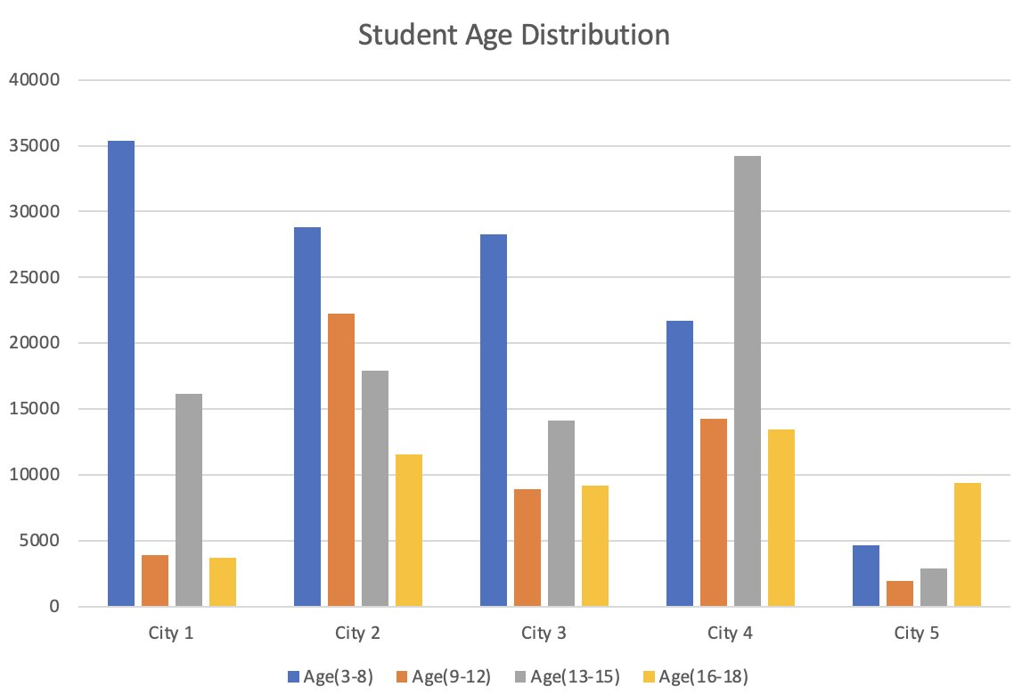
Bạn có thể thu hẹp khoảng cách này bằng cách sử dụng tính năng CDE của Amazon Q Business để:
- Phát hiện và xử lý các tệp hình ảnh trong quá trình thu thập tài liệu
- Sử dụng Amazon Bedrock với AWS Lambda để diễn giải thông tin trực quan
- Trích xuất dữ liệu có cấu trúc và thông tin chi tiết từ biểu đồ và đồ thị
- Làm cho thông tin này có thể tìm kiếm được bằng cách sử dụng các truy vấn ngôn ngữ tự nhiên

Tổng quan về giải pháp
Trong giải pháp này, chúng tôi sẽ hướng dẫn bạn cách triển khai giải pháp dựa trên CDE cho hình ảnh hóa dữ liệu nhân khẩu học giáo dục của bạn. Giải pháp này trao quyền cho các tổ chức trích xuất thông tin có ý nghĩa từ các tệp hình ảnh bằng khả năng CDE của Amazon Q Business. Khi Amazon Q Business gặp đường dẫn S3 trong quá trình thu thập, các quy tắc CDE sẽ tự động kích hoạt hàm Lambda. Hàm Lambda sẽ xác định các tệp hình ảnh và gọi API Amazon Bedrock, sử dụng các mô hình ngôn ngữ lớn đa phương thức (LLM) để phân tích và trích xuất thông tin theo ngữ cảnh từ mỗi hình ảnh. Sau đó, văn bản được trích xuất sẽ được tích hợp liền mạch vào cơ sở kiến ​​thức trong Amazon Q Business. Sau đó, người dùng cuối có thể nhanh chóng tìm kiếm dữ liệu và thông tin chi tiết có giá trị từ hình ảnh dựa trên ngữ cảnh thực tế của chúng. Bằng cách thu hẹp khoảng cách giữa nội dung trực quan và văn bản có thể tìm kiếm, giải pháp này giúp các tổ chức mở khóa những thông tin chi tiết có giá trị trước đây bị ẩn trong kho lưu trữ hình ảnh của họ.
Hình sau đây hiển thị sơ đồ kiến ​​trúc cấp cao được sử dụng cho giải pháp này.
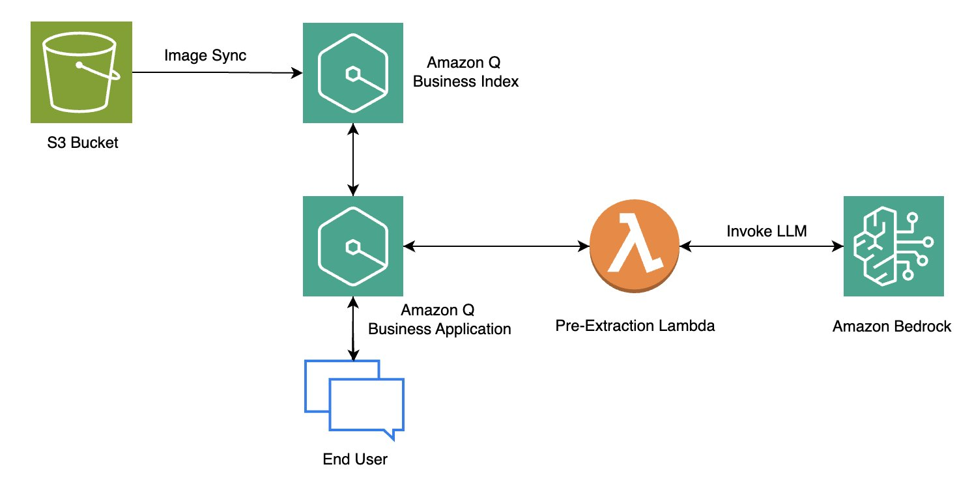
Đối với trường hợp sử dụng này, chúng tôi sử dụng Amazon S3 làm nguồn dữ liệu. Tuy nhiên, giải pháp này cũng có thể thích ứng với các loại nguồn dữ liệu khác được Amazon Q Business hỗ trợ hoặc có thể triển khai với các nguồn dữ liệu tùy chỉnh khi cần. Để hoàn thiện giải pháp, hãy làm theo các bước triển khai cấp cao sau:
- Tạo ứng dụng Amazon Q Business và đồng bộ hóa với thùng S3.
- Cấu hình CDE của ứng dụng Amazon Q Business cho nguồn dữ liệu Amazon S3.
- Trích xuất ngữ cảnh từ hình ảnh.

Điều kiện tiên quyết
Các điều kiện tiên quyết sau đây là cần thiết để thực hiện:
- Một tài khoản AWS.
- Ít nhất một người dùng Amazon Q Business Pro có quyền quản trị để thiết lập và cấu hình Amazon Q Business. Để biết thông tin về giá, hãy tham khảo giá Amazon Q Business .
- Quyền AWS Identity and Access Management (IAM) để tạo và quản lý các vai trò và chính sách IAM.
- Nguồn dữ liệu được hỗ trợ để kết nối, chẳng hạn như thùng S3 chứa tài liệu công khai của bạn.
- Quyền truy cập vào Amazon Bedrock LLM ở Khu vực AWS yêu cầu.

Tạo ứng dụng Amazon Q Business và đồng bộ hóa với thùng S3
Để tạo ứng dụng Amazon Q Business và kết nối ứng dụng đó với thùng S3 của bạn, hãy hoàn thành các bước sau. Các bước này cung cấp tổng quan chung về cách tạo ứng dụng Amazon Q Business và đồng bộ hóa ứng dụng đó với thùng S3. Để biết hướng dẫn từng bước toàn diện hơn, hãy làm theo hướng dẫn chi tiết trong bài đăng trên blog Khám phá thông tin chi tiết từ Amazon S3 với trình kết nối Amazon Q S3 .
- Bắt đầu thiết lập ứng dụng của bạn thông qua AWS Management Console hoặc AWS Command Line Interface (AWS CLI).
- Tạo chỉ mục cho ứng dụng Amazon Q Business của bạn.
- Sử dụng trình kết nối Amazon S3 tích hợp để liên kết ứng dụng của bạn với các tài liệu được lưu trữ trong kho lưu trữ S3 của tổ chức bạn.

Cấu hình CDE ứng dụng Amazon Q Business cho nguồn dữ liệu Amazon S3
Với tính năng CDE của Amazon Q Business, bạn có thể tận dụng tối đa các nguồn dữ liệu Amazon S3 của mình bằng cách sử dụng các khả năng tinh vi để sửa đổi, cải thiện và lọc tài liệu trong quá trình thu thập, cuối cùng làm cho nội dung doanh nghiệp dễ khám phá và có giá trị hơn. Khi kết nối Amazon Q Business với kho lưu trữ S3, bạn có thể sử dụng CDE để chuyển đổi dữ liệu thô của mình một cách liền mạch, áp dụng các sửa đổi giúp cải thiện đáng kể chất lượng tìm kiếm và khả năng truy cập thông tin. Chức năng mạnh mẽ này mở rộng đến việc trích xuất ngữ cảnh từ các tệp nhị phân như hình ảnh thông qua tích hợp với các dịch vụ Amazon Bedrock, cho phép các tổ chức mở khóa thông tin chi tiết từ các định dạng nội dung trước đây không thể truy cập được. Bằng cách triển khai CDE cho các nguồn dữ liệu Amazon S3, các doanh nghiệp có thể tối đa hóa tiện ích của dữ liệu doanh nghiệp trong Amazon Q, tạo ra cơ sở kiến ​​thức toàn diện và thông minh hơn, phản hồi hiệu quả các truy vấn của người dùng. Để định cấu hình CDE của ứng dụng Amazon Q Business cho nguồn dữ liệu Amazon S3, hãy hoàn thành các bước sau:
- Chọn ứng dụng của bạn và điều hướng đến Nguồn dữ liệu .
- Chọn nguồn dữ liệu Amazon S3 hiện tại của bạn hoặc tạo nguồn mới. Xác minh rằng Âm thanh/Video trong Cấu hình nội dung đa phương tiện không được bật.
- Trong cấu hình nguồn dữ liệu, hãy tìm phần Làm giàu tài liệu tùy chỉnh .
- Cấu hình các quy tắc trích xuất trước để kích hoạt hàm Lambda khi các điều kiện cụ thể của thùng S3 được đáp ứng. Kiểm tra ảnh chụp màn hình sau để biết cấu hình ví dụ.
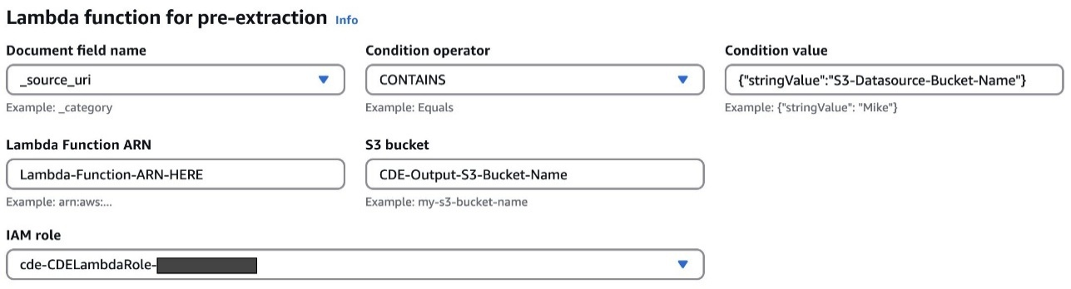
Các quy tắc trích xuất trước được thực thi trước khi Amazon Q Business xử lý các tệp từ thùng S3 của bạn.

Trích xuất ngữ cảnh từ hình ảnh
Để trích xuất thông tin chi tiết từ tệp hình ảnh, hàm Lambda thực hiện lệnh gọi API Amazon Bedrock bằng mô hình Claude 3.7 Sonnet của Anthropic. Bạn có thể sửa đổi mã để sử dụng các mô hình Amazon Bedrock khác dựa trên trường hợp sử dụng của mình.
Việc xây dựng lời nhắc là một phần quan trọng của mã. Chúng tôi khuyên bạn nên thử nhiều lời nhắc khác nhau để có được đầu ra mong muốn cho trường hợp sử dụng của bạn. Amazon Bedrock cung cấp khả năng tối ưu hóa lời nhắc mà bạn có thể sử dụng để nâng cao đầu vào cụ thể cho trường hợp sử dụng của mình.
Hãy xem xét các đoạn mã hàm Lambda sau đây, được viết bằng Python, để hiểu cách thiết lập mô hình Amazon Bedrock cùng với lời nhắc mẫu để trích xuất thông tin chi tiết từ hình ảnh.
Trong đoạn mã sau, chúng tôi bắt đầu bằng cách nhập các thư viện Python có liên quan, xác định hằng số và khởi tạo AWS SDK cho máy khách Python (Boto3) cho Amazon S3 và Amazon Bedrock runtime . Để biết thêm thông tin, hãy tham khảo tài liệu Boto3 .
import boto3
import logging
import json
from typing import List, Dict, Any
from botocore.config import Config

MODEL_ID = "us.anthropic.claude-3-7-sonnet-20250219-v1:0"
MAX_TOKENS = 2000
MAX_RETRIES = 2
FILE_FORMATS = ("jpg", "jpeg", "png")

logger = logging.getLogger()
logger.setLevel(logging.INFO)
s3 = boto3.client('s3')
bedrock = boto3.client('bedrock-runtime', config=Config(read_timeout=3600, region_name='us-east-1'))
Lời nhắc được chuyển đến mô hình Amazon Bedrock, trong trường hợp này là Anthropic's Claude 3.7 Sonnet, được chia thành hai phần: prompt_prefixvà prompt_suffix. Sự phân chia lời nhắc giúp dễ đọc và dễ quản lý hơn. Ngoài ra, tính năng lưu trữ lời nhắc của Amazon Bedrock có thể được sử dụng để giảm độ trễ phản hồi cũng như chi phí mã thông báo đầu vào. Bạn có thể sửa đổi lời nhắc để trích xuất thông tin dựa trên trường hợp sử dụng cụ thể của mình khi cần.
prompt_prefix = """You are an expert image reader tasked with generating detailed descriptions for various """
"""types of images. These images may include technical diagrams,"""
""" graphs and charts, categorization diagrams, data flow and process flow diagrams,"""
""" hierarchical and timeline diagrams, infographics, """
"""screenshots and product diagrams/images from user manuals. """
""" The description of these images needs to be very detailed so that user can ask """
""" questions based on the image, which can be answered by only looking at the descriptions """
""" that you generate.
Here is the image you need to analyze:

<image>
"""

prompt_suffix = """
</image>

Please follow these steps to analyze the image and generate a comprehensive description:

1. Image type: Classify the image as one of technical diagrams, graphs and charts, categorization diagrams, data flow and process flow diagrams, hierarchical and timeline diagrams, infographics, screenshots and product diagrams/images from user manuals. The description of these images needs to be very detailed so that user can ask questions based on the image, which can be answered by only looking at the descriptions that you generate or other.

2. Items:
Carefully examine the image and extract all entities, texts, and numbers present. List these elements in <image_items> tags.

3. Detailed Description:
Using the information from the previous steps, provide a detailed description of the image. This should include the type of diagram or chart, its main purpose, and how the various elements interact or relate to each other. Capture all the crucial details that can be used to answer any followup questions. Write this description in <image_description> tags.

4. Data Estimation (for charts and graphs only):
If the image is a chart or graph, capture the data in the image in CSV format to be able to recreate the image from the data. Ensure your response captures all relevant details from the chart that might be necessary to answer any follow up questions from the chart.
If exact values cannot be inferred, provide an estimated range for each value in <estimation> tags.
If no data is present, respond with "No data found".

Present your analysis in the following format:

<analysis>
<image_type>
[Classify the image type here]
</image_type>

<image_items>
[List all extracted entities, texts, and numbers here]
</image_items>

<image_description>
[Provide a detailed description of the image here]
</image_description>

<data>
[If applicable, provide estimated number ranges for chart elements here]
</data>
</analysis>

Remember to be thorough and precise in your analysis. If you're unsure about any aspect of the image, state your uncertainty clearly in the relevant section.
"""

Đây lambda_handlerlà điểm vào chính cho hàm Lambda. Trong khi gọi hàm Lambda này, CDE sẽ truyền thông tin của nguồn dữ liệu trong event đầu vào đối tượng. Trong trường hợp này, thùng S3 và khóa đối tượng S3 được lấy từ event đối tượng cùng với định dạng tệp. Việc xử lý đầu vào tiếp theo chỉ diễn ra nếu file_format khớp với các loại tệp mong đợi. Đối với mã sẵn sàng sản xuất, hãy triển khai xử lý lỗi phù hợp cho các lỗi không mong muốn.
def lambda_handler(event, context):
logger.info("Received event: %s" % json.dumps(event))
s3Bucket = event.get("s3Bucket")
s3ObjectKey = event.get("s3ObjectKey")
metadata = event.get("metadata")
file_format = s3ObjectKey.lower().split('.')[-1]
new_key = 'cde_output/' + s3ObjectKey + '.txt'
if (file_format in FILE_FORMATS):
afterCDE = generate_image_description(s3Bucket, s3ObjectKey, file_format)
s3.put_object(Bucket = s3Bucket, Key = new_key, Body=afterCDE)
return {
"version" : "v0",
"s3ObjectKey": new_key,
"metadataUpdates": []
}
Hàm này generate_image_description gọi hai hàm khác: hàm đầu tiên để xây dựng thông điệp được truyền đến mô hình Amazon Bedrock và hàm thứ hai để gọi mô hình. Nó trả về đầu ra văn bản cuối cùng được trích xuất từ ​​tệp hình ảnh bằng cách gọi mô hình.
def generate_image_description(s3Bucket: str, s3ObjectKey: str, file_format: str) -> str:
"""
Generate a description for an image.
Inputs:
image_file: str - Path to the image file
Output:
str - Generated image description
"""
messages = _llm_input(s3Bucket, s3ObjectKey, file_format)
response = _invoke_model(messages)
return response['output']['message']['content'][0]['text']

Hàm này _llm_inputlấy thông tin chi tiết về đối tượng S3 được truyền dưới dạng đầu vào cùng với loại tệp ( png, jpg) và xây dựng thông báo theo định dạng mà mô hình được Amazon Bedrock gọi mong đợi.
def _llm_input(s3Bucket: str, s3ObjectKey: str, file_format: str) -> List[Dict[str, Any]]:
s3_response = s3.get_object(Bucket = s3Bucket, Key = s3ObjectKey)
image_content = s3_response['Body'].read()
message = {
"role": "user",
"content": [
{"text": prompt_prefix},
{
"image": {
"format": file_format,
"source": {
"bytes": image_content
}
}
},
{"text": prompt_suffix}
]
}
return [message]

Hàm này _invoke_model gọi converseAPI bằng cách sử dụng máy khách Amazon Bedrock runtime. API này trả về phản hồi do mô hình tạo ra. Các giá trị trong inferenceConfig cài đặt cho maxTokens và temperature được sử dụng để giới hạn độ dài của phản hồi và làm cho phản hồi mang tính xác định hơn (ít ngẫu nhiên hơn).
def _invoke_model(messages: List[Dict[str, Any]]) -> Dict[str, Any]:
"""
Call the Bedrock model with retry logic.
Input:
messages: List[Dict[str, Any]] - Prepared messages for the model
Output:
Dict[str, Any] - Model response
"""
for attempt in range(MAX_RETRIES):
try:
response = bedrock.converse(
modelId=MODEL_ID,
messages=messages,
inferenceConfig={
"maxTokens": MAX_TOKENS,
"temperature": 0,
}
)
return response
except Exception as e:
print(e)

raise Exception(f"Failed to call model after {MAX_RETRIES} attempts")
Kết hợp tất cả các đoạn mã trước đó lại với nhau, mã hàm Lambda đầy đủ được hiển thị trong khối sau:
# Example Lambda function for image processing
import boto3
import logging
import json
from typing import List, Dict, Any
from botocore.config import Config

MODEL_ID = "us.anthropic.claude-3-7-sonnet-20250219-v1:0"
MAX_TOKENS = 2000
MAX_RETRIES = 2
FILE_FORMATS = ("jpg", "jpeg", "png")

logger = logging.getLogger()
logger.setLevel(logging.INFO)
s3 = boto3.client('s3')
bedrock = boto3.client('bedrock-runtime', config=Config(read_timeout=3600, region_name='us-east-1'))

prompt_prefix = """You are an expert image reader tasked with generating detailed descriptions for various """
"""types of images. These images may include technical diagrams,"""
""" graphs and charts, categorization diagrams, data flow and process flow diagrams,"""
""" hierarchical and timeline diagrams, infographics, """
"""screenshots and product diagrams/images from user manuals. """
""" The description of these images needs to be very detailed so that user can ask """
""" questions based on the image, which can be answered by only looking at the descriptions """
""" that you generate.
Here is the image you need to analyze:

<image>
"""

prompt_suffix = """
</image>

Please follow these steps to analyze the image and generate a comprehensive description:

1. Image type: Classify the image as one of technical diagrams, graphs and charts, categorization diagrams, data flow and process flow diagrams, hierarchical and timeline diagrams, infographics, screenshots and product diagrams/images from user manuals. The description of these images needs to be very detailed so that user can ask questions based on the image, which can be answered by only looking at the descriptions that you generate or other.

2. Items:
Carefully examine the image and extract all entities, texts, and numbers present. List these elements in <image_items> tags.

3. Detailed Description:
Using the information from the previous steps, provide a detailed description of the image. This should include the type of diagram or chart, its main purpose, and how the various elements interact or relate to each other. Capture all the crucial details that can be used to answer any followup questions. Write this description in <image_description> tags.

4. Data Estimation (for charts and graphs only):
If the image is a chart or graph, capture the data in the image in CSV format to be able to recreate the image from the data. Ensure your response captures all relevant details from the chart that might be necessary to answer any follow up questions from the chart.
If exact values cannot be inferred, provide an estimated range for each value in <estimation> tags.
If no data is present, respond with "No data found".

Present your analysis in the following format:

<analysis>
<image_type>
[Classify the image type here]
</image_type>

<image_items>
[List all extracted entities, texts, and numbers here]
</image_items>

<image_description>
[Provide a detailed description of the image here]
</image_description>

<data>
[If applicable, provide estimated number ranges for chart elements here]
</data>
</analysis>

Remember to be thorough and precise in your analysis. If you're unsure about any aspect of the image, state your uncertainty clearly in the relevant section.
"""

def _llm_input(s3Bucket: str, s3ObjectKey: str, file_format: str) -> List[Dict[str, Any]]:
s3_response = s3.get_object(Bucket = s3Bucket, Key = s3ObjectKey)
image_content = s3_response['Body'].read()
message = {
"role": "user",
"content": [
{"text": prompt_prefix},
{
"image": {
"format": file_format,
"source": {
"bytes": image_content
}
}
},
{"text": prompt_suffix}
]
}
return [message]

def _invoke_model(messages: List[Dict[str, Any]]) -> Dict[str, Any]:
"""
Call the Bedrock model with retry logic.
Input:
messages: List[Dict[str, Any]] - Prepared messages for the model
Output:
Dict[str, Any] - Model response
"""
for attempt in range(MAX_RETRIES):
try:
response = bedrock.converse(
modelId=MODEL_ID,
messages=messages,
inferenceConfig={
"maxTokens": MAX_TOKENS,
"temperature": 0,
}
)
return response
except Exception as e:
print(e)

raise Exception(f"Failed to call model after {MAX_RETRIES} attempts")

def generate_image_description(s3Bucket: str, s3ObjectKey: str, file_format: str) -> str:
"""
Generate a description for an image.
Inputs:
image_file: str - Path to the image file
Output:
str - Generated image description
"""
messages = _llm_input(s3Bucket, s3ObjectKey, file_format)
response = _invoke_model(messages)
return response['output']['message']['content'][0]['text']

def lambda_handler(event, context):
logger.info("Received event: %s" % json.dumps(event))
s3Bucket = event.get("s3Bucket")
s3ObjectKey = event.get("s3ObjectKey")
metadata = event.get("metadata")
file_format = s3ObjectKey.lower().split('.')[-1]
new_key = 'cde_output/' + s3ObjectKey + '.txt'
if (file_format in FILE_FORMATS):
afterCDE = generate_image_description(s3Bucket, s3ObjectKey, file_format)
s3.put_object(Bucket = s3Bucket, Key = new_key, Body=afterCDE)
return {
"version" : "v0",
"s3ObjectKey": new_key,
"metadataUpdates": []
}
Chúng tôi đặc biệt khuyên bạn nên thử nghiệm và xác thực mã trong môi trường không phải sản xuất trước khi triển khai vào sản xuất. Ngoài giá của Amazon Q , giải pháp này sẽ phát sinh phí cho AWS Lambda và Amazon Bedrock. Để biết thêm thông tin, hãy tham khảo giá của AWS Lambda và giá của Amazon Bedrock .
Sau khi dữ liệu Amazon S3 được đồng bộ hóa với chỉ mục Amazon Q, bạn có thể nhắc ứng dụng Amazon Q Business lấy thông tin chi tiết đã trích xuất như được hiển thị trong phần sau.

Ví dụ về lời nhắc và kết quả
Các cặp câu hỏi và câu trả lời sau đây đề cập đến biểu đồ Phân bố độ tuổi của học sinh ở đầu bài đăng này.
Hỏi:Which City has the highest number of students in the 13-15 age range?
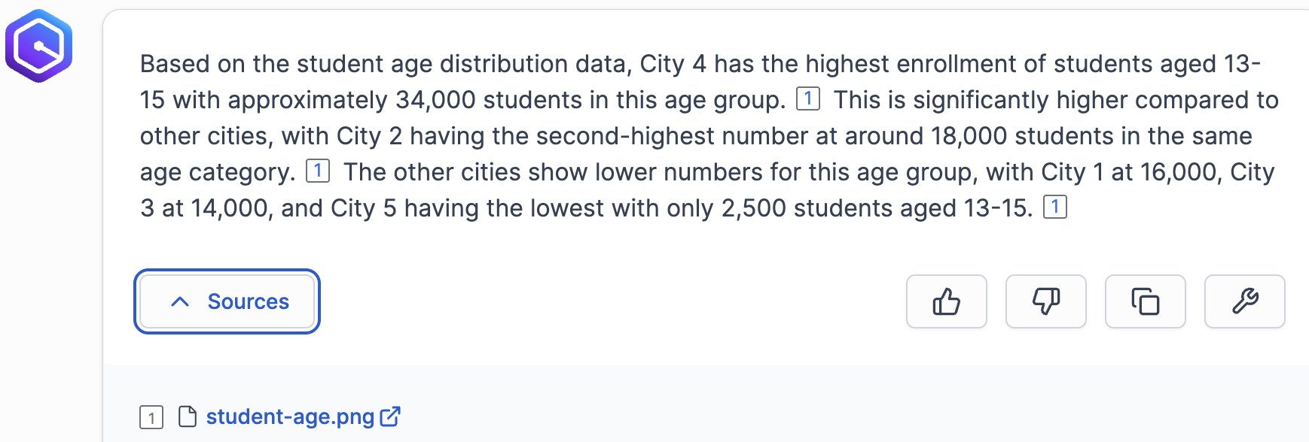
Hỏi:Compare the student demographics between City 1 and City 4?
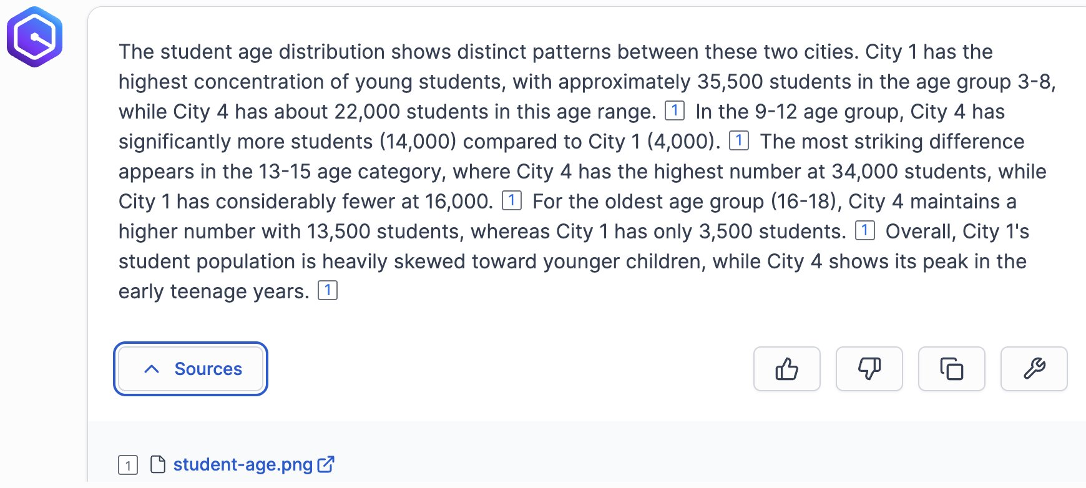
Trong biểu đồ gốc, các thanh biểu diễn số lượng học sinh không có nhãn số rõ ràng, điều này có thể khiến việc giải thích dữ liệu trở nên khó khăn trên thang đo. Tuy nhiên, với Amazon Q Business và khả năng tích hợp của nó, hạn chế này có thể được khắc phục. Bằng cách sử dụng Amazon Q Business để xử lý các hình ảnh trực quan này với Amazon Bedrock LLM sử dụng tính năng CDE, chúng tôi đã cho phép trải nghiệm phân tích tương tác và sâu sắc hơn. Dịch vụ này trích xuất hiệu quả thông tin theo ngữ cảnh được nhúng trong biểu đồ, ngay cả khi không có nhãn rõ ràng. Sự kết hợp mạnh mẽ này có nghĩa là người dùng cuối có thể đặt câu hỏi về hình ảnh trực quan và nhận được phản hồi dựa trên dữ liệu cơ bản. Thay vì bị giới hạn bởi những gì được gắn nhãn rõ ràng trong biểu đồ, giờ đây người dùng có thể khám phá những hiểu biết sâu sắc hơn thông qua các truy vấn ngôn ngữ tự nhiên. Khả năng này chứng minh cách Amazon Q Business chuyển đổi hình ảnh trực quan tĩnh thành các tài sản kiến ​​thức có thể truy vấn, nâng cao giá trị của hình ảnh trực quan dữ liệu hiện có của bạn mà không cần định dạng hoặc công việc chuẩn bị bổ sung.

Thực hành tốt nhất cho cấu hình Amazon S3 CDE
Khi thiết lập CDE cho nguồn dữ liệu Amazon S3 của bạn, hãy cân nhắc những biện pháp tốt nhất sau:
- Sử dụng các quy tắc có điều kiện để chỉ xử lý các loại tệp cụ thể cần chuyển đổi.
- Giám sát việc thực thi Lambda bằng Amazon CloudWatch để theo dõi lỗi xử lý và hiệu suất.
- Đặt giá trị thời gian chờ thích hợp cho các hàm Lambda của bạn, đặc biệt là khi xử lý các tệp lớn.
- Hãy cân nhắc đồng bộ hóa gia tăng để chỉ xử lý các tài liệu mới hoặc đã sửa đổi trong thùng S3 của bạn.
- Sử dụng thuộc tính tài liệu để theo dõi tài liệu nào đã được CDE xử lý.

Dọn dẹp
Thực hiện các bước sau để dọn dẹp tài nguyên của bạn:
- Truy cập ứng dụng Amazon Q Business và chọn Xóa và hủy đăng ký cho người dùng và nhóm.
- Xóa ứng dụng Amazon Q Business.
- Xóa hàm Lambda.
- Làm trống và xóa thùng S3. Để biết hướng dẫn, hãy tham khảo mục Xóa thùng mục đích chung .

Phần kết luận
Giải pháp này chứng minh cách kết hợp Amazon Q Business, làm giàu tài liệu tùy chỉnh và Amazon Bedrock có thể chuyển đổi hình ảnh tĩnh thành tài sản kiến ​​thức có thể truy vấn, tăng cường đáng kể giá trị của hình ảnh dữ liệu hiện có mà không cần định dạng thêm. Bằng cách sử dụng các dịch vụ AWS mạnh mẽ này cùng nhau, các tổ chức có thể thu hẹp khoảng cách giữa thông tin trực quan và thông tin chi tiết có thể hành động, cho phép người dùng tương tác với các loại tệp khác nhau theo những cách trực quan hơn.
Khám phá Amazon Q Business là gì? và Bắt đầu với Amazon Bedrock trong tài liệu để triển khai giải pháp này cho các trường hợp sử dụng cụ thể của bạn và khai thác tiềm năng của dữ liệu trực quan.

Về các tác giả

Về các tác giả

Amit Chaudhary
Amit Chaudhary là Kiến trúc sư giải pháp cao cấp tại Amazon Web Services. Lĩnh vực trọng tâm của anh là AI/ML và anh giúp khách hàng với AI tạo sinh, mô hình ngôn ngữ lớn và kỹ thuật nhanh chóng. Ngoài công việc, Amit thích dành thời gian cho gia đình.

Nikhil Jha
Nikhil Jha là Trưởng phòng quản lý tài khoản kỹ thuật tại Amazon Web Services. Các lĩnh vực trọng tâm của anh bao gồm AI/ML, xây dựng tài nguyên AI tạo sinh và phân tích. Trong thời gian rảnh rỗi, anh thích khám phá ngoài trời cùng gia đình.

